Documento gestito da Sistema Informatico: pubblicazione automatica su rete interna FIAMM all’atto dell’approvazione e contemporanea sostituzione dell’eventuale revisione precedente. Lista di Distribuzione memorizzata all’interno del documento e notifica di emissione tramite posta elettronica.
ATTENZIONE: la copia del documento eventualmente stampata o salvata in locale ha valore di COPIA NON CONTROLLATA.

SINTESI CONTENUTI
La presente Procedura identifica e descrive le varie fasi che devono essere seguite per l’implementazione dei 7 step previsti dalla Manutenzione Professionale. L’obiettivo è quello di creare un sistema per la gestione della manutenzione al fine di incrementare l’efficienza tecnica degli impianti e delle macchine e di ridurre i costi di manutenzione.

CAMPO DI APPLICAZIONE
La presente procedura si applica a tutti gli stabilimenti del Gruppo FIAMM.

RESPONSABILITÀ DI GESTIONE
PM pillar leader

RIFERIMENTI
UNI EN ISO 9001;
UNI ISO/TS 16949.

NOTE
Emissione.

INTRODUZIONE

Politiche di manutenzione
Nella prossima sezione verranno descritte le differenti politiche manutentive.

Tipi di politiche di manutenzione
Le politiche di manutenzione (dette anche strategie manutentive) sono il tipo di risposta che coinvolge l'azione manutentiva al manifestarsi di un guasto, di una avaria o di una semplice deriva. Il guasto, l'avaria o la deriva generano un fabbisogno di manutenzione che l'azione manutentiva consente di risolvere. Il tipo di politica adottata in risposta al fabbisogno di manutenzione latente o evidente, è di gran lunga il determinante più importante della manutenzione. Dal tipo di risposta manutentiva adottata per fronteggiare il fabbisogno, dipende in massima parte l'economicità di esercizio del sistema interessato da questi fenomeni. L'economicità del sistema in questione è diretta conseguenza dei costi di mancanza dovuti ai fabbisogni di manutenzione, dei costi per la messa in atto degli interventi di manutenzione, e degli strumenti tecnici e culturali, messi a punto per comprendere e governare i fabbisogni di manutenzione e le conseguenti azioni manutentive. Le principali politiche manutentive sono:
- la manutenzione incidentale o a guasto
- la manutenzione preventiva
- manutenzione predittiva
- la manutenzione migliorativa
- manutenzione autonoma

La figura sotto esemplifica le tipologie di manutenzione.

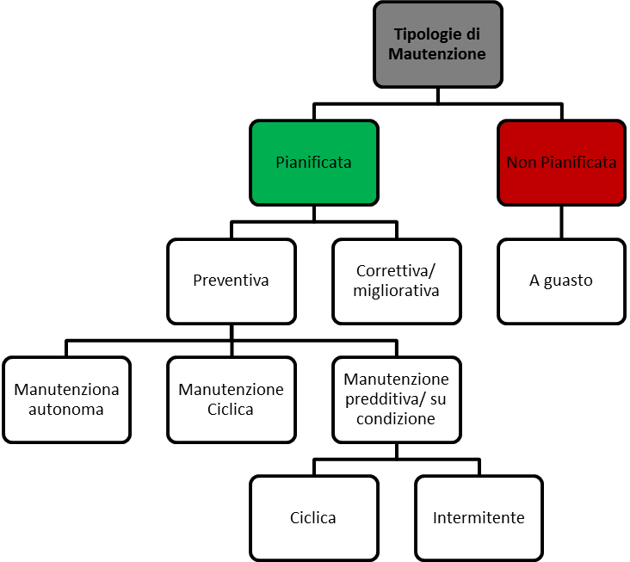

Non tutti i tipi di manutenzione possono essere applicati o risultano convenienti in ogni impianto. I motivi che spingono verso l’uno o l’altro tipo sono di natura tecnologica (per aumentare l’affidabilità delle macchine) o di natura economica (calcolare l’ottimo tra curva dei costi della manutenzione e curva delle perdite).

La manutenzione incidentale o a guasto
La manutenzione incidentale,(o accidentale) detta anche "manutenzione a guasto", e una politica di manutenzione che prevede un intervento di riparazione, sostituzione o revisione, solo a guasto avvenuto. L'azione manutentiva e quindi subordinata all'attesa del manifestarsi del guasto. Solo a guasto avvenuto viene preparato ed eseguito un intervento di "ripristino" che riporta la prestazione del sistema al livello che aveva prima del manifestarsi del guasto in un suo componente. Il fattore positivo e un costo di manutenzione e di fermo macchina pressoché nullo fin tanto che la macchina funziona.

I fattori negativi possono essere sintetizzati in:
- elevata perdita dovuta al fermo macchina per guasto
- imprevedibilità dell’intervento e quindi delle eventuali operazioni di deviazione del flusso produttivo in corso
- elevati costi di riparazione (un componente guasto può danneggiare i componenti correlati quindi bisogna sostituirlo il prima possibile).

Questa politica di manutenzione risulta più efficace nelle linee dove sono presenti dei buffer tra le varie postazioni in quanto gli effetti delle fermate vengono “smorzati”. La manutenzione a guasto può essere una alternativa per aree dove i guasti hanno un impatto basso o nullo in termini di sicurezza, produzione, qualità, costo e produttività. In particolare tale sistema e usato se:
- la possibile manutenzione da applicare è troppo costosa, perciò diventa più economico ripararla quado si rompe;
- il numero dei guasti che potrebbero occorrere è talmente basso che è preferibile stabilire altre priorità
- il malfunzionamento non influisce significativamente sulla produzione o genera perdite finanziarie limitate esclusivamente ai bassi costi di riparazione

Cosa serve nella manutenzione incidentale?
- avere una scorta garantita di pezzi di ricambio per poter effettuare la sostituzione il prima possibile e non dover sottostare ai fornitori in caso di necessita
- avere un personale qualificato che ripristini il prima possibile la normale attività di produzione.

VANTAGGI :
- Basso costo, ove applicata correttamente;
- Non richiede altra pianificazione che la disponibilità delle parti di ricambio;
- Richiede competenze manutentive limitate alle sole attività di diagnosi e sostituzione.

SVANTAGGI :
- Non ci sono preavvisi di guasto (rischio anche per la sicurezza);
- Perdite di produzione incontrollate;
- Richiede un gran numero di manutentori disponibili.

Manutenzione preventiva
La manutenzione preventiva è definita come la manutenzione eseguita a intervalli predeterminati (data costante) o in accordo a cicli di utilizzo prefissati (età costante), ma senza una precedente indagine sulla condizione dell’entità. E’ volta a ridurre le probabilità di guasto o la degradazione del funzionamento di un'entità.

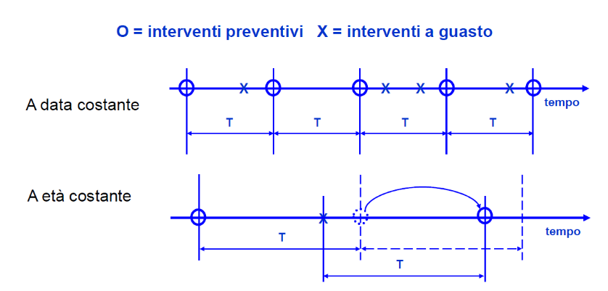
Figura 1 - Tipologie di Manutenzione preventiva

La politica preventiva si basa quindi sulla sostituzione programmata di un determinato componente della macchina ancora funzionante, con uno nuovo, in modo tale da prevenirne il cedimento incontrollato. La programmabilità dell'intervento consente una maggiore organizzazione del lavoro di manutenzione e garantisce la possibilità di gestire la fermata della macchina nella maniera più conveniente.

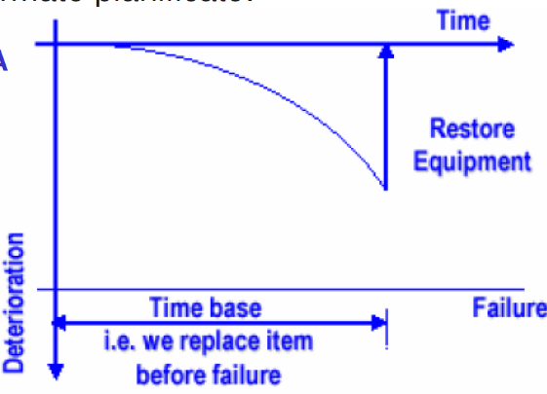
Figura 2 - Manutenzione preventiva ad intervalli costanti

La manutenzione ciclica/periodica è applicabile se il costo globale dell’intervento preventivo è minore del costo dell’intervento a guasto.
La teoria prevalente è che se la quota parte della manutenzione preventiva sale, la manutenzione straordinaria scende, e in totale i costi principali di manutenzione scendono di conseguenza. La figura sottostante mostra i costi totali della manutenzione.
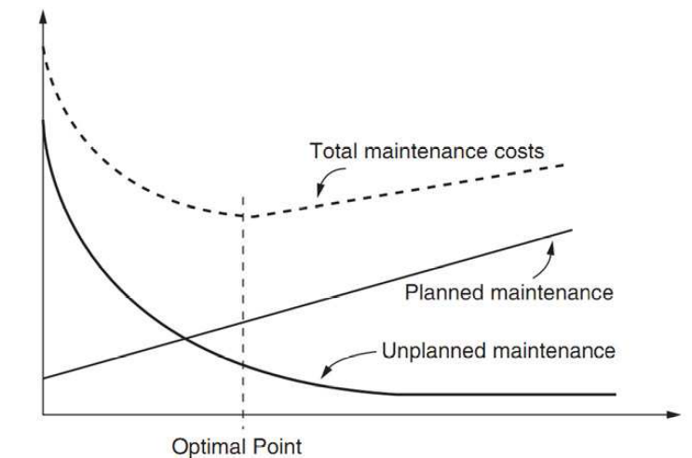
Figura 3 - I costi della manutenzione
VANTAGGI:
- Riduzione dei guasti;
- Utilizzo più efficiente della manodopera manutentiva;
- Attività manutentiva pianificata (manodopera e materiali).

SVANTAGGI:
- Non viene utilizzata completamente la vita utile del componente, inoltre l’intervento prematuro può causare guasti da mortalità infantile;
- Viene eseguita della manutenzione invasiva e non necessaria;
- Applicabile principalmente al deterioramento legato all’usura.

Manutenzione predittiva (su condizione)
La manutenzione predittiva e un tipo di manutenzione preventiva che viene effettuata a seguito dell'individuazione di uno o più parametri misurati ed estrapolati utilizzando appropriati modelli matematici allo scopo di individuare il tempo residuo prima del guasto. A tale fine si utilizzano svariate metodologie, come ad esempio le analisi tribologiche sui lubrificanti, la misura delle vibrazioni, la termografia, l'analisi delle correnti assorbite.

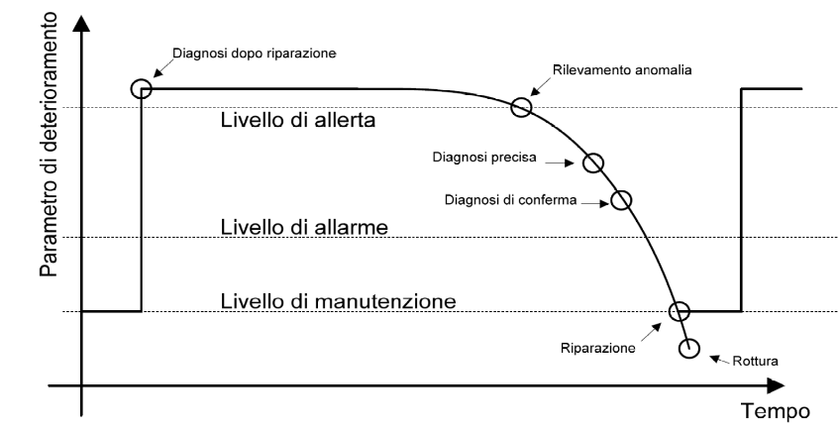
Figura 4- Andamento del segnale di monitoraggio del degrado di una macchina.

Una variazione delle misure effettuate rispetto allo stato di normale funzionamento indicherà l'aumentare del degrado e, in definitiva, permetterà di prevedere il momento del guasto. Esempi di tale metodo sono:
- le parti soggette a usura, aumentando l'attrito, producono calore, questo aumento di temperatura e evidenziato appunto dalla termografia;
- il motore lascia nell'olio particolato metallico che indica un principio di usura. Prendendo piccole quantità di olio se ne può effettuare l'analisi chimica e verificare la salute della macchina;
- un cuscinetto danneggiato, un disallineamento, uno squilibrio provocheranno un aumento di vibrazioni.
E’ più corretto parlare di “manutenzione predittiva” quando esiste una relazione diretta tra il valore di un segnale e la vita residua del pezzo che emette tale segnale. Si può cosi determinare il tempo residuo prima di un guasto e pianificare quindi l’intervento.
Si parla di “manutenzione su condizione” quando non esiste o non si riesce a determinare questa relazione e quindi si assume un limite entro il quale intervenire. La manutenzione su condizione di basa su sulla misura di segnali deboli emessi e sulla conseguente interpretazione dello stato di degrado.

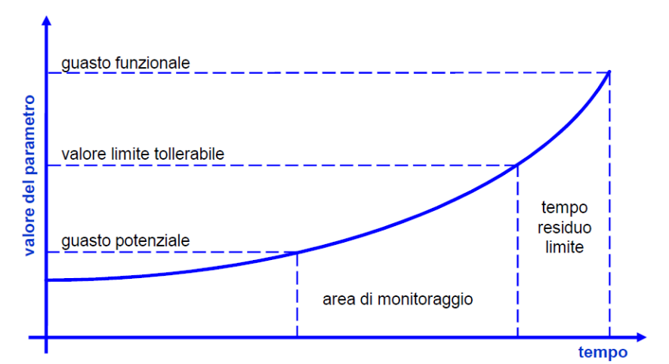
Figura 5 - manutenzione su condizione

In generale si può dire che le macchine emettono segnali classificabili in cinque categorie :
- Emissioni acustiche e vibratorie;
- Emissioni termiche;
- Emissioni relative ai flussi di raffreddamento e lubrificazione
- Emissioni relative al consumo energetico;
- Emissioni relative al prodotto
Lo scopo della manutenzione predittiva è quello di minimizzare, attraverso lo sviluppo di metodologie flessibili e affidabili di rilevamento della condizione, il numero di ispezioni o di revisioni che potrebbero a loro volta dare luogo a guasti o deterioramenti. Questo porta ad un notevole risparmio economico, in quanto i componenti vengono sfruttati fino all’inizio della loro usura.
Cosa serve nella manutenzione predittiva?
- serve un personale qualificato che sia in grado di agire velocemente, e che sappia osservare e individuare (grazie ad addestramento ed esperienza) eventuali segnali di anomalia o usura;
- bisogna definire con attenzione lo stato dei parametri più critici, ed avere sistemi sempre aggiornati e tarati (costi aggiuntivi).

La manutenzione predittiva è applicabile se il costo della singola ispezione è minore del costo globale dell’intervento preventivo e quest’ultimo, a sua volta, è inferiore al costo globale del guasto.

VANTAGGI :
- Massimizza la disponibilità degli impianti e sfrutta al meglio la vita utile dei componenti;
- Alcune forme di ispezione che utilizzano i 5 sensi non sono costose e sono molto semplici;
- Consente di fermarsi prima che capitino guasti e danneggiamenti severi;
- La manutenzione può essere programmata e la manodopera organizzata;
- Le parti di ricambio possono essere approvvigionate tempestivamente.
SVANTAGGI :
- Analisi di vibrazioni, termografie ed analisi oli esausti richiedono strumenti e competenze specifiche;
- Vanno scelte con cura le tecniche corrette;
- E’ necessario un periodo di tempo per costruire i trend e stabilire il legame con le condizioni degli impianti;
- Richiede un’ottima conoscenza della macchina e dei modi di guasto.

La manutenzione migliorativa
Con il termine di manutenzione migliorativa si intendono interventi di modifica delle macchine, eseguiti per ottenere un miglioramento della manutenibilità e/o dell’affidabilità. Si applica per problemi gravi o ricorrenti. Non è, quindi, una vera e propria tipologia di manutenzione, ma una combinazione delle altre, usata per migliorare le pratiche di manutenzione ed il progetto dell’impianto. Affinché non sia usata in maniera inappropriata, è necessario analizzare sempre il rapporto costi-benefici.

VANTAGGI :
- Alcuni progetti di modifica degli impianti possono essere economici e funzionali;
- Un problema ricorrente o grave può essere risolto alla radice.
SVANTAGGI :
- La causa vera del problema può essere fraintesa;
- Alcuni progetti di modifica possono essere costosi e richiedere fermi macchina lunghi per implementarli;
- I risultati attesi possono non essere raggiunti;
- Problemi inaspettati possono insorgere a causa di interventi di modifica;
- Risolvere un problema in un area può sovraccaricare e causare problemi in un altra.

Manutenzione Autonoma
Consiste nel coinvolgimento e nella responsabilizzazione degli operatori di produzione alla gestione delle macchine attraverso pulizia, controlli giornalieri, lubrificazioni, regolazioni, individuazione precoce delle anomalie, piccole riparazioni o sostituzione di parti .

Il mix di manutenzione
È fondamentale scegliere la giusta combinazione delle politiche di manutenzione da assegnare alle responsabilità organizzative e alle risorse. Si parla di combinazione di politiche in quanto, la scelta di una determinata politica di manutenzione non preclude all’applicazione di tutte le altre; infatti, qualunque sia la politica scelta, vi è sempre la possibilità che la macchina si guasti (manutenzione correttiva) e inoltre nessun vieta di utilizzare una politica diversa per ciascun elemento/sottoinsieme della stessa macchina.

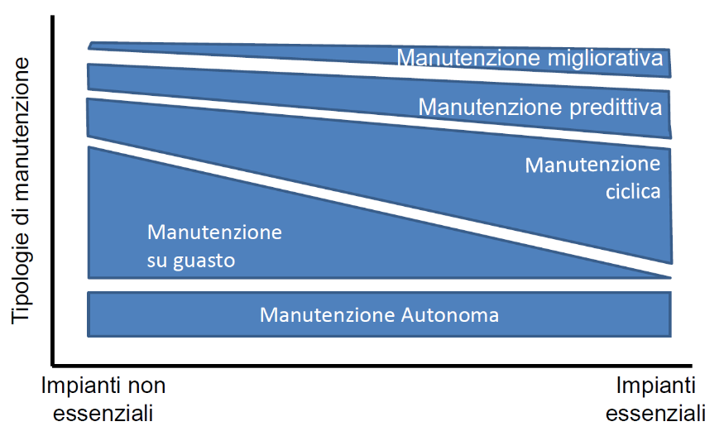
Figura 6 - Mix di Manutenzione

È importante tener presente che a seconda della tipologia di macchina esiste una politica di manutenzione più adatta e che non tutti i componenti di una macchina necessitano di un’accurata pianificazione della manutenzione, in quanto non sono critici dal punto di vista del guasto (cioè hanno una bassa probabilità di guasto, provocano una perdita di produzione/servizio/qualità contenuta, hanno un basso impatto sulla sicurezza dell’uomo/ambiente, ecc.).
I fattori strategici da considerare in modo tale da selezionare la migliore politica per ogni tipologia di
macchina/sottosistema/componente sono pertanto i seguenti:
- Impatto del guasto – È una misura delle conseguenze generate dal guasto o degrado. In genere si valuta in termini di costo indotto dal guasto. Le conseguenze negative provocate da un guasto possono essere svariate, di seguito si elencano le principali: la bassa qualità del prodotto realizzato, il degrado ambientale, il rischio d’infortuni del personale, la diminuzione della produzione giornaliera, il fermo impianto, e non meno importante, il costo della riparazione/sostituzione della macchina, specie quando il valore patrimoniale della macchina è alto.
- L’intervallo di guasto – Rappresenta il tempo medio che trascorre tra due guasti consecutivi. Si misura attraverso uno degli indicatori tipici dell’analisi di affidabilità; il più utilizzato in genere è l’MTBF (mean time between failure).
- La prevedibilità del guasto – Rappresenta la possibilità o meno di prevedere il momento in cui si produrrà un guasto. Tale previsione viene effettuata per via statistica a partire dalla probabilità di accadimento di un guasto (da cui dipende la legge di affidabilità della macchina) o, nel caso di manutenzione predittiva, attraverso modelli previsionali che si basano sul monitoraggio del funzionamento della macchina.
Ad esempio la manutenzione a guasto è indicata soprattutto sugli impianti non essenziali mentre col crescere della criticità degli impianti occorre affidarsi sempre più a modalità di manutenzione pianificata.
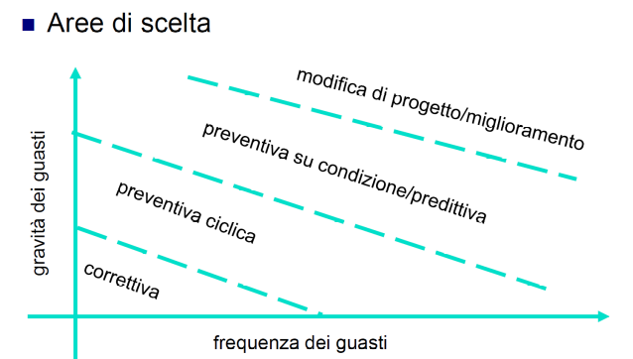
Figura 7 - Fattori rilevanti per la scelta delle politiche di manutenzione.

La figura fornisce un criterio di prima approssimazione sulla scelta della politica di manutenzione più adatta in relazione ai fattori impatto e frequenza del guasto. In particolare:
- in caso di guasti caratterizzati da bassa frequenza e basso impatto è sufficiente una politica di manutenzione correttiva;
- all’aumentare della frequenza e dell’impatto del guasto, diventa conveniente implementare una politica di manutenzione preventiva ciclica;
- in caso di guasti caratterizzati da alta frequenza e alto impatto è bene ricorrere alla manutenzione preventiva su condizione/predittiva;
- per valori d’impatto e frequenza ancora più alti, è necessario, laddove è possibile, effettuare delle modifiche di progetto che migliorino le caratteristiche di affidabilità (ne beneficia la frequenza del guasto) e manutenibilità della macchina (ne beneficia l’impatto del guasto).

I costi della manutenzione
Osservando la curva di costo delle attività di manutenzione, si rileva che la scelta di una prevalenza di manutenzione a guasto minimizza i costi. Osservando, invece, la curva di costo ottenuta come sommatoria delle attività di produzione e di manutenzione, si evince che con una predominanza di manutenzione preventiva, rispetto a quella a guasto, si può ottenere il giusto mix che minimizza i costi totali.

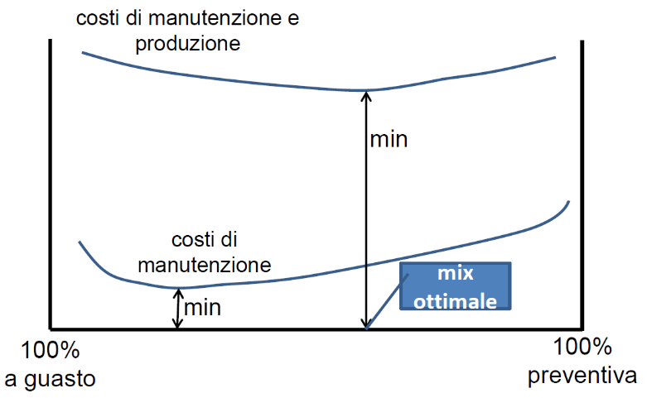
Figura 8 - Tipologie di manutenzione

I 7 STEP della manutenzione professionale
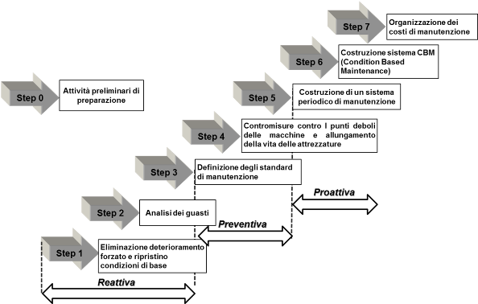
Figura 9 – Gli step della manutenzione professionale

Step 0 – Attività preliminari di preparazione
Lo step 0 rappresenta lo step preparatorio della manutenzione professionale.

Flusso delle attività del team di Manutenzione
Di seguito viene definito il Processo di gestione della manutenzione preventiva, predittiva e straordinaria delle apparecchiature e/o impianti per assicurare una continua capacità dei processi produttivi.
Si rimanda alle procedure interne di manutenzione di ogni stabilimento.

Riunione di manutenzione
- Obiettivo della riunione: definire un piano di attività (responsabile, data, etc) che scaturiscono dalla risoluzione delle cause radice dei problemi riscontrati.
La risoluzione dei problemi e l’individuazione delle cause radice deve essere fatta attraverso il modulo EWO. L’incontro è l’occasione per analizzare gli EWO dei guasti più significativi della settimana precedente e verificarne il livello di comprensione e la corretta compilazione da parte dei manutentori.
- Frequenza: settimanale/bi-settimanale
- Durata: 1 ora (30 minuti area meccanica, 30 minuti area elettrica)
- Partecipanti: resp. manutenzione, coordinatori (capiturno di manutenzione), manutentori, pillar PM
- Responsabile della riunione: resp. Manutenzione

Definizione delle risorse per la PM
- PILLAR LEADER: è responsabile dell’applicazione della presente procedura nella gestione della manutenzione degli impianti produttivi di stabilimento.
- INGEGNERE DI MANUTENZIONE: supporta il PL nell’implementazione delle attività previste nello STD (redazione cartellonistica, analisi guasti e gestione EWO, reportistica KPI, raccolta dati tecnici e aggiornamento disegni e schede tecniche per le macchine, redazione/aggiornamento/diffusione istruzioni per cicli PM e programmazione delle attività derivanti dalla cartellinatura AM-PM, ecc...)
- FMS SUPPORT: supporta il PL nell’implementazione dello standard e nella diffusione.
- COORDINATORI/MANUTENTORI

Il tabellone della Manutenzione Professionale
Di seguito vengono riportati i tabelloni della Manutenzione Professionale.

Tabellone generale del pilastro PM
Il tabellone generale del pilastro PM è un tabellone che riassume le parti principali del pilastro PM.
Riporta le seguenti informazioni:
- Descrizione 7 Step PM
- Layout stabilimento con contrassegnate le aree con i cantieri PM attivi e lo step a cui si è arrivati
- Standard PM FIAMM
- KPI globali e per reparto/linea

Tabellone PM per ogni linea cantiere
Il tabellone PM di linea contiene le seguenti informazioni:
- Step PM (in corso)
- team PM e responsabile cantiere
- pianificazione cartellini
- KPI standard (OEE, MTTR, MTBF, N. interventi)
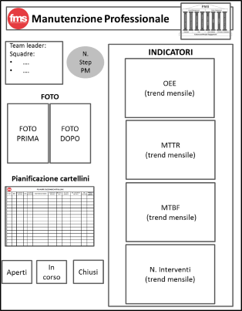
Figura 10 –Struttura generale del tabellone PM di area

Tabellone di postazione PM
Per ogni postazione in cui si è aperto un cantiere PM si dispone un tabellone/banco con le seguenti informazioni:
- Machine Ledger della macchina della postazione/area
- indicatori standard della postazione/area
- faldone con cicli di manutenzione.
Sotto si riporta una foto a tiolo di esempio.

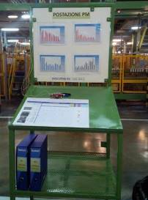
Figura 11 - Esempio tabellone PM di postazione

Calcolo degli Indici di prestazione delle macchine
La saturazione ideale dell’impianto, data dalle ore a calendario disponibili, è inficiata, nella realtà produttiva, da almeno sei perdite maggiori :
- Guasti impianto;
- Tempi di Set-up ed aggiustamenti (regolazioni);
- Micro-fermate;
- Rallentamenti (riduzione di velocità);
- Start-up (Perdite in avviamento);
- Scarti e rilavorazioni

Per comprendere le prestazioni dell’impianto individuato, occorre monitorare ed analizzare valori ed andamento dei KPI (Key Performance Indicator). In particolare:
- OEE (Overall Equipment Efficiency)
- MTBF (Mean Time Before Failure)
- MTTR (Mean Time To Repair)
- Numero guasti

OEE (Overall Equipment Effectiveness)
L’OEE è una misura espressa in termini percentuali ottenuta mettendo in relazione tra loro la disponibilità, l’efficienza e l’indice di qualità di un impianto. E’ definite come:

OEE = D x E x Q = Availability x Uptime Efficiency x Quality Rate %

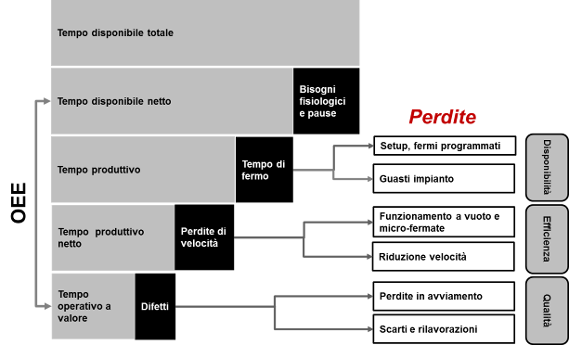

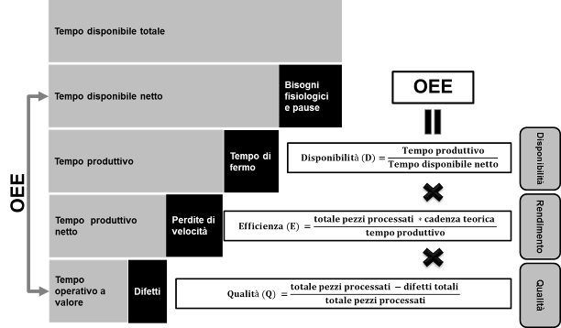

- AVAILABILITY (Disponibilità):

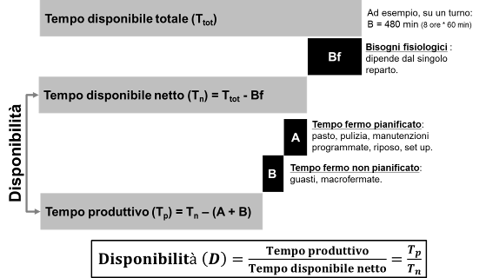

- UPTIME EFFICENCY (efficienza)

Dove:
- T_{p} = Tempo produttivo [min]
- C = Totale pezzi processati: buoni + scarti + rilavorazioni [pz]
- F = Cadenza teorica o Tempo per processare una parte [min/pezzo]

- QUALITY RATE (Qualità)

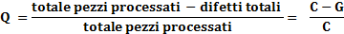

dove:

- C = Totale pezzi processati: buoni + scarti + rilavorazioni [pz]
- G = Totale pezzi difettosi: scarti definitivi, numero di parti rotte, sprechi prodotti durante il set up, pezzi da rilavorare o riparare [pz]

Esempio calcolo OEE

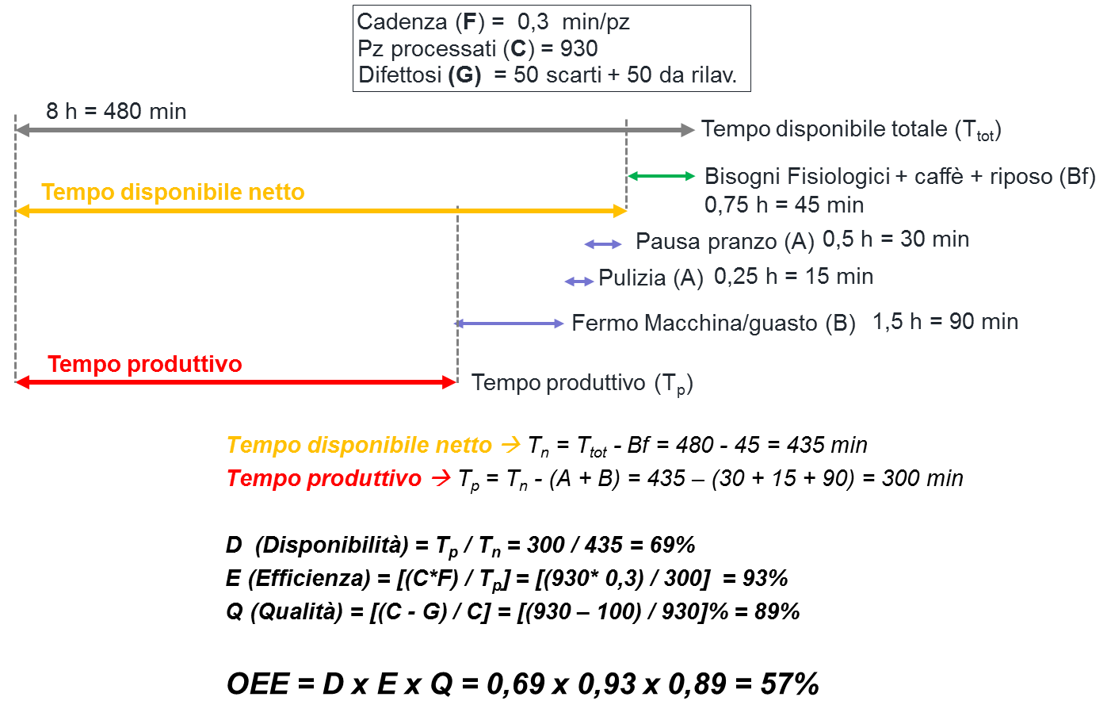

Grafico OEE

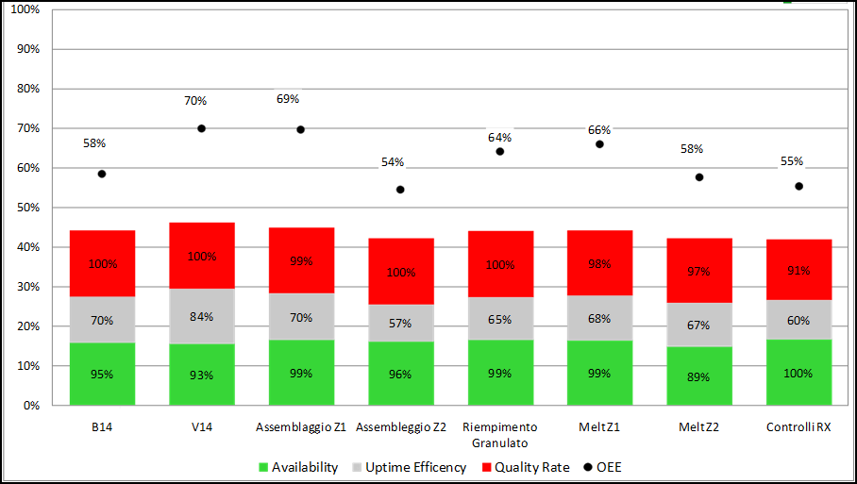

MTBF (Mean Time Before Failure)
L’MTBF rappresenta il valore atteso del tempo tra un guasto ed il successivo. Da considerare il numero totale dei guasti, indipendentemente dal fatto che gli interventi siano ripetuti uguali sulla stessa parte di impianto.

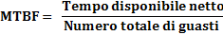

Come intervenire su MTBF
A seguito del calcolo dell’ MTBF, occorre intervenire per allungare l’MTBF attraverso:
- Il mantenimento delle condizioni di base attraverso la AM (Autonomous Maintenance);
- Il piano di manutenzione ciclica e quindi il ripristino dei componenti deteriorati;
- Una analisi guasto corretta ed efficace;
- L’effettuazione della manutenzione migliorativa per prevenire la ricorrenza dei problemi;
- L’operatività corretta sugli impianti (competenze dei conduttori).

MTTR (Mean Time To Repair)
L'MTTR è il valore atteso del tempo al ripristino, dove il tempo al ripristino è l'intervallo di tempo durante il quale l'entità è in uno stato di indisponibilità a causa di un guasto. È un parametro utile per valutare l'efficacia del Servizio di Manutenzione.

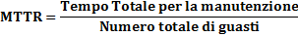
Dove:

- Tempo totale per la manutenzione [minuti]: Somma dei tempi impiegati per effettuare la manutenzione sugli impianti, esclusi i tempi dedicati alla compilazione di bolle di manutenzione e/o inserimento dati.

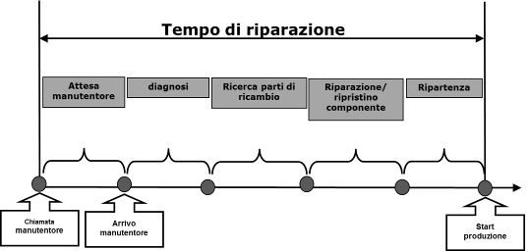

Come intervenire su MTTR
A seguito del calcolo dell’ MTTR, occorre intervenire per accorciare L’ MTTR attraverso:
- Il potenziamento delle competenze dei manutentori;
- Il miglioramento della gestione dei ricambi;
- Il miglioramento dell’accessibilità agli impianti (manutenzione
- migliorativa);
- L’applicazione delle 5S nell’area di lavoro.

Numero di guasti
Misura il numero di tutti gli interventi a guasto.

Classificazione delle macchine
L’obiettivo della classificazione delle macchine dello stabilimento è quello di ottenere, attraverso una mappatura completa, una lista di priorità di intervento ed un piano di implementazione dei cantieri della Manutenzione Professionale.
Per la classificazione viene utilizzato il file riportato sotto.

GXM75F06 - Matrice classificazione macchine
Il file va aggiornato almeno ogni 12 mesi.

Struttura della tabella per la classificazione delle macchine
Di seguito vengono esemplificati i campi delle singole colonne.
Campi di anagrafica:
- Reparto
- Linea
- Macchina
- CE (campo facoltativo)
- Dichiarazione conformità (campo facoltativo)
- Manuale
- Matricola
- Anno di Marcatura
- Fabbricante
- Paese
- DOX

Campi per la classificazione:
Sotto vengono riportati i campi di classificazione che concorrono alla definizione dell’indice di priorità di un impianto.
- Tempo di riparazione (T)
- Grado di influenza (G)
  - Utilizzo macchina
  - Perdite d'energia
  - Impatto sull'ambiente
- Sicurezza (S)
- Qualità (Q)
- Probabilità del guasto (P)
- Criticità impianto (C)

Sotto vengono riportati i vari contributi nel dettaglio.

Tempo di riparazione (T) inteso come Tempo medio di fermo macchina (MTTR)

Punteggio da 5 a 30:
- 30 = MTTR > 60 min.
- 25 = 45 min. < MTTR< 60 min.
- 20 = 30 min. < MTTR< 45 min.
- 15 = 20 min. < MTTR< 30 min.
- 5 = MTTR < 20 min.

Grado di influenza (G)
Il grado d’influenza è diviso in tre sottocategorie aventi punteggio massimo complessivo pari agli altri campi.
- Utilizzo macchina. Punteggio da 1 a 10:
- 10 = 3 turni/giorno + weekend (calendario settimanale > 15 turni)
- 8 = 3 turni/giorno (15 turni settimanali)
- 5 = 2 turni/giorno
- 1 = 1 turno/giorno
I turni sono intesi di 8 ore.

- Perdite d'energia. Punteggio da 1 a 10.
Tale indice si ottiene compilando la tabella sottostante e inclusa nel file excel per la classificazione delle macchine. Il calcolo avviene considerando 3aspetti:
- la presenza di perdite di aria compressa e/o il cattivo utilizzo,
- la presenza di perdite energetiche a vuoto,
- l'utilizzo di componenti in alta efficienza o di soluzioni riconosciute come best practice energetiche di mercato.
Ogni indicatore viene pesato in base alla taglia della macchina (vedi Coefficiente moltiplicativo tabella sotto), in modo che le macchine energivore incidano maggiormente rispetto a quelle a quelle a basso consumo. Di seguito un esempio che rappresenta la situazione peggiore, ossia tenendo conto dalla macchina con la taglia maggiore (più energivora) e che presenta maggiori perdite.

Criteri | Punteggio | Peso | Prodotto
Perdite e cattivo utilizzo aria compressa | 3 | 2 | 6
Perdite a vuoto | 1 | 2 | 2
Utilizzo componenti alta efficienza | 1 | 2 | 2
 |  | INDICE | 10
Perdite e cattivo utilizzo aria compressa
Definizione | Gravità | Criterio | Punti
Cattivo utilizzo = agitare fluidi, raffreddare, pulire, asciugare o spingere pezzi | Nessuno |  | 0
 | Lievi | < 30 DB (sussurro) | 1
 | Medie | da 30 DB a 50 DB | 2
 | Gravi | > 50 DB (aspirapolvere) | 3
Perdite a vuoto
Definizione | Gravità | Criterio | Punti
La macchina consuma energia elettrica, gas, aria compressa, vapore o acqua anche a produzione ferma | SI | / | 1
 | NO | / | 0
Utilizzo componenti alta efficienza
Definizione | Gravità | Criterio | Punti
Utilizzo di componenti in alta efficienza (motori IE3, IE4, inverter, bruciatori modulanti, trasmissioni sincrone) | SI | / | 0
 | NO | / | 1
Peso
Definizione | Gravità | Criterio | Moltiplicatore
Coefficiente moltiplicativo per tenere conto dell'impatto della macchina in base al consumo di targa | Bassa | 1-5 kW, 1-3 Smc | 0,5
 | Media | 5-30 kW, 3-20 Smc | 1
 | Alta | > 30 kW, > 20 Smc | 2

- Impatto sull'ambiente. Punteggio da 0 a 10:
- 10 = Dispersione di fumi e/o liquidi tossici in caso di guasto
- 5 = Dispersione di liquidi tossici in caso di guasto
- 0 = Nessuna dispersione possibile

Impatto sulla sicurezza
Il punteggio varia da 5 a 30:
- 30 = indice ≥ 75
- 20 = 25 ≤ indice ≤ 75
- 10 = 6 ≤ indice ≤ 25
- 5 = indice ≤ 5

N.B.: tale indice deriva da una classificazione dedicata esclusivamente alla sicurezza che prevede quattro campi di seguito esemplificati.
L’indice di sicurezza si ottiene dal prodotto dei punteggi attribuiti ai fattori riportati sotto.
- Accessibilità (punteggio da 1 a 5):
- 5 = Molte parti accessibili
- 3 = Parti accessibili dal retro, altri accessi sono il larga parte protetti
- 1 = Macchina chiusa, accesso minimo
- N° infortuni (punteggio da 1 a 5):
- 5 = Se maggiore uguale a 2 o se c'è stato un incidente grave
- 3 = Se uguale a 1
- 1 = Se uguale a 0
- Rischio potenziale per operatore (punteggio 1 e 5):
- 5 = se l'operatore opera in prossimità della macchina
- 1 = Se l’operatore opera distante della macchina

Qualità
Il punteggio si ottiene valutando sia la percentuale di scarto generata dalla macchina in caso di guasto (se disponibile), sia la probabilità di intercettazione del difetto. Come da tabella sotto riportata.
Il punteggio è compreso tra 5 e 30, proporzionato su 4 fasce (5 – 10 – 20 – 30). Le percentuali di soglia di scarto sono personalizzate da ogni stabilimento in modo da essere coerenti con il target qualitativo richiesto dal cliente e la tipologia di lavorazione eseguita.

 |  |  |  | Punteggio
Scarto |  | Bassa | scarto medio da 0 a 0,5% | 1
 |  | Media | Scarto medio da 0,6 a 2% | 3
 |  | Alta | Scarto medio >= del 2% | 5
Probabilità di intercettazione difetto |  | Bassa | Impatto nullo o impercettibile sui processi a valle | 5
 |  | Media | Impatto medio sui processi a valle | 10
 |  | Alta | Impatto importante sui processi a valle | 15
Il punteggio totale si ottiene con la moltiplicazione dei fattori. Sotto la tabella di conversione dei punteggi.
Conversione
5 PUNTI | 5
DA 6 A 15 | 10
DA 16 A 30 | 20
SOPRA 30 | 30

Probabilità del guasto (P) inteso come frequenza delle fermate (MTBF)
Punteggio da 5 a 30:
- 30 = MTBF < 6 giorni (5 guasti/mese)
- 20 = 6 giorni < MTBF < 15 giorni (2-5 guasti/mese)
- 10 = 15 giorni < MTBF< 30 giorni (1-2 guasti/mese)
- 5 = MTBF > 30 giorni (1 guasto/mese)

Criticità impianto (C) inteso come criticità dell'impianto rispetto alla fermata della linea
Punteggio da 5 a 30:
- 30 = Nessun back-up e/o buffer presente
- 15 = Buffer presente
- 5 = Macchina con back-up

Calcolo della priorità
L’assegnazione delle priorità è importante poiché consente di focalizza le risorse della manutenzione scegliendo l’impianto in cui intervenire.
- Calcolo del Punteggio Totale
Il punteggio totale si ottiene sommando i punti assegnati ad ogni singolo campo.

Punteggio macchina totale = (T) + (G) + (S) + (Q) + (P) + (C)

Ovvero:

Punteggio macchina totale = (T - tempo riparazione) + (utilizzo macchina) + (perdite energia) + (impatto ambiente) + (S – sicurezza) + (Q – qualità) + (P – probabilità guasto) + (C – criticità impianto)

- Assegnazione Classe
In base al risultato ottenuto otterremo la classe di appartenenza della macchina in esame, secondo i criteri esemplificati nella tabella sottostante.

AA>125
100<A<125
75<B<100
C<75

La criticità di una macchina aumenta spostandosi dalla classe C alla classe AA.

Scelta dell’impianto/ macchine per la PM
Dopo aver attribuito le priorità d’intervento agli impianti dello stabilimento, è necessario individuare con esattezza le aree sulle quali dare avvio alle attività operative, tenendo conto di:
- Classe (AA-A-B-C);
- Complessità;
- Rappresentatività e opportunità di estensione dei risultati;
- Opportunità di sinergie o rischio di ostacolo reciproco tra le aree;
- Possibilità di misurare i risultati.

Piano di implementazione
La strategia di Pilastro definisce le linee guida delle attività a livello operativo, che si configurano come la traduzione di piani di lungo periodo in azioni dettagliate e immediate, quali l’apertura e gestione di progetti di manutenzione professionale in specifiche aree dello stabilimento.
Nelle attività di manutenzione professionale vengono intrapresi e gestiti contemporaneamente più progetti che si differenziano dal punto di vista dello stato d’avanzamento, delle risorse coinvolte e del grado di complessità. E’ fondamentale quindi una gestione integrata dei progetti che non solo offra il controllo delle singole iniziative, ma permetta una visione globale delle attività intraprese, alla ricerca di opportunità di sinergie e di economie.

Definizione degli obiettivi del Pilastro
Gli obiettivi devono essere testati dal punto di vista della consistenza e fattibilità, e devono basarsi su un’attenta e obiettiva valutazione delle condizioni iniziali (es. numero di guasti, consumo energetico). Ad esempio a) zero guasti dovuti a mancato ripristino delle anomalie sull’area modello, b) crescita dell’OEE al 75%.
Gli indicatori che vanno monitorati sono:
- OEE (dove possibile)
- MTTR
- MTBF
- N°INTERVENTI A GUASTO
Tutti gli indicatori saranno su base mensile.

Definizione team
Formazione dei team del progetto e assegnazione delle aree di lavoro al rispettivo team identificando un responsabile per ciascun cantiere.
- Pillar Leader
- Responsabile singolo cantiere PM
- Team del cantiere PM

Le 5S in attrezzeria
- Vedi Standard 5S.

Prima | Dopo
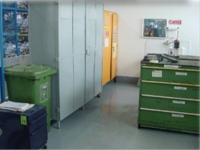 | 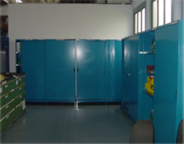

- Nello Step 0 PM è necessario arrivare alla 2’ S nel box manutenzione (audit 2s superato).

Sistemazione/riallocazione del magazzino parti di ricambio
- Iniziare la Classificazione parti di ricambio (consumabili, generici, specifici e strategici)
- Codifica
- Sistemazione ricambi a magazzino (layout): disporre i codici per tipologia.

Alcuni Esempi
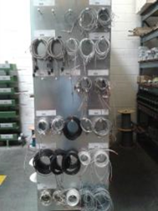 | 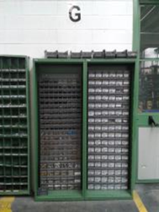
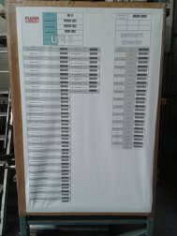 | 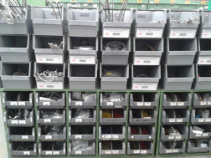

- Gestione lubrificanti: 5S + visible

EWO – Emergency Work Order
Cos’è l’EWO
È un modulo cartaceo per la formalizzazione dell’analisi guasto preliminare. In seguito potrà essere inserito nel sistema informatico.

Perché si utilizza l’EWO
Per fornire una metodologia comune atta ad individuare le cause radice di problemi non complessi.

Quando si utilizza l’EWO
Per guasti con durata superiore ad un tempo definito critico per lo specifico stabilimento o ripetitivi su una determinata macchina è necessario compilare l’EWO.

Chi Utilizza l’EWO
I manutentori

Modulo EWO

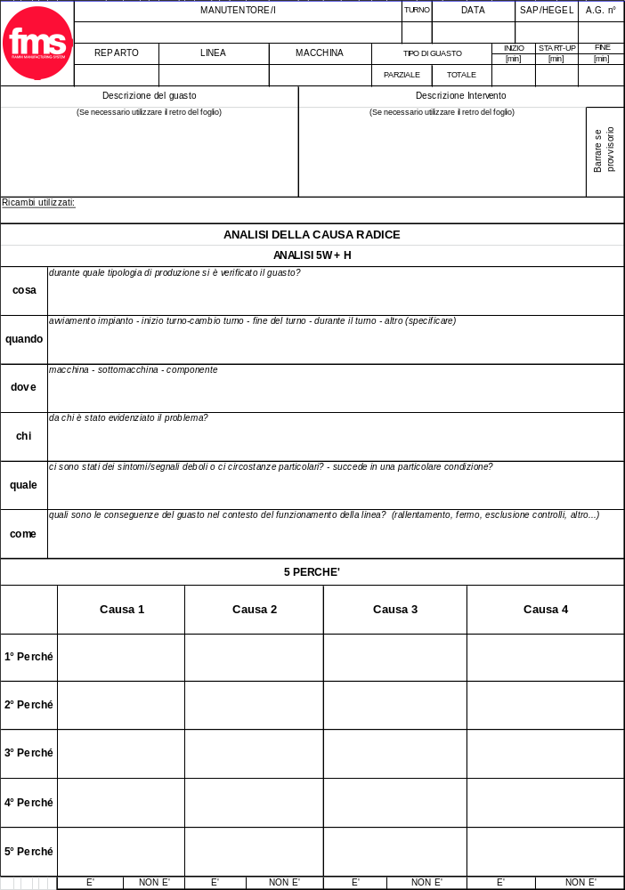
Figura 12 - modulo EWO (fronte)
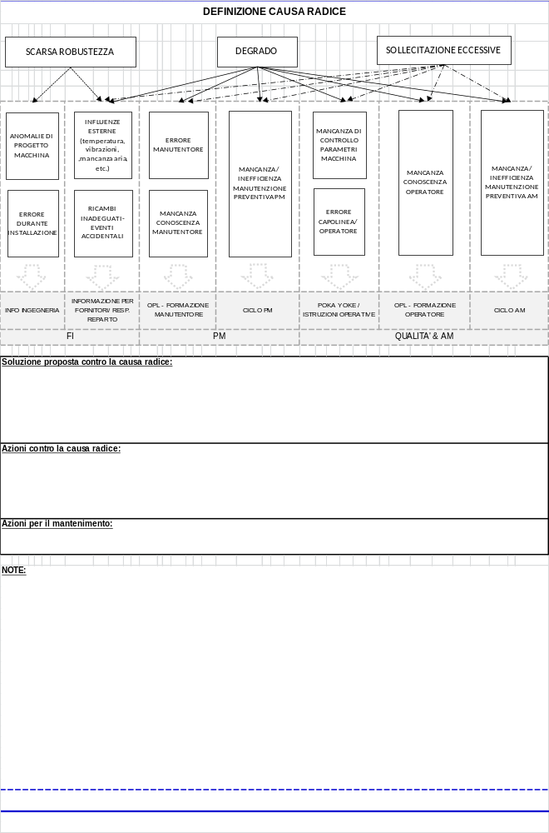
Figura 13 - Modulo EWO (retro)

GXM75F01 - EWO - Analisi guasto

Gestione della competenze dei manutentori: Skill Matrix
Una aspetto fondamentale dalla PM è il livello di conoscenza dei manutentori. È molto importante che tutti i manutentori sappiano far tutto. A fronte di gap di competenze vanno definiti dei piani formativi.
Uno strumento visual per gestire le competenze dei manutentori è la mappa delle competenze nota anche come Skill matrix, in cui per ogni risorsa di manutenzione vengono riportate le competenze possedute ed il loro livello.



Assessment Step 0
L’obiettivo dell’assessment è quello di verificare il livello di implementazione dello Step 0 del pilastro della manutenzione professionale nello stabilimento, di indentificare eventuali aree di criticità e definire le opportune azioni correttive per poter passare allo step successivo.

- Chi fa l’assessment: l’assessment ufficiale è condotto dal Lean Specialist o dal Responsabile Operations in presenza del PM pillar Leader.
- Modalità dell’assessment: l’assessment viene superato ed è quindi possibile passare allo Step 1 se si ottiene un punteggio minimo di 80/100 punti. Al termine del processo di valutazione, per ciascuna area critica emersa, devono essere pianificate delle opportune azioni correttive.
- Modulo dell’assessment

GXM75F02 - Professional Maintenance - Assessment Step 0

Step 1 – Eliminazione deterioramento forzato e ripristino condizioni di base
Nel primo step è necessario riportare la macchina/impianto alle condizioni di base.

Calcolo ed analisi indicatori
Nello step 1 vanno calcolati ed analizzati regolarmente gli indicatori di prestazione delle macchine interessate dal cantiere pilota. In particolare OEE, MTTR, MTBF, numero guasti.

Altri indicatori da monitorare possono essere:
- N. EWO
- N. quick kaizen manutenzione
- Numero cartellini emessi e risolti

Ripristino delle condizioni di base – implementazione AM
Nel primo step vanno ripristinate le condizioni di base della macchina. Per fare ciò si va ad implementare, parallelamente alla PM la Manutenzione Autonoma (AM) che viene svolta da un team di operatori che lavora a stretto contatto con la squadra PM. Per poter proseguire con il secondo step PM è raccomandabile aver quantomeno superato lo step 1 della Manutenzione Autonoma. In questa fase verranno generati dei cartellini da parte di AM e parte di questi dovranno essere gestiti e risolti da PM.
Per dettagli sull’implementazione della AM di rimanda allo standard di rifermento

Machine Ledger
La Machine Ledger (ML) ha l’obiettivo di:
- scomporre la macchina in sottoassiemi e componenti
- classificare i componenti in base alla loro criticità
- associare ad alcuni componenti uno o più cicli di manutenzione
- gestire in maniera visual gli interventi manutentivi pianificati e quelli a guasto
- analizzare i cicli di manutenzione programmata ed i guasti ed introdurre opportune azioni correttive.

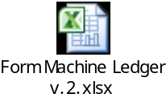

Scomposizione della macchina e classificazione dei componenti : il Machine Ledger completo
La procedura descritta di seguito viene applicata tipicamente alle macchine nuove o nei casi in cui già si dispone di una scomposizione macchina a livello dei componenti (distinta base dei componenti).
Al fine di definire un ciclo di manutenzione per alcuni componenti è necessario come prima cosa scomporre la macchina fino al livello di componente. Per componente si definisce l’elemento più piccolo che può essere sostituito in caso di intervento manutentivo.
Una vostra scomposta la macchina si prosegue con la classificazione dei componenti
Di seguito le 3 classi di riferimento per i componenti:
- A: quado il componente si rompe si ferma la macchina
- B: quado il componente si rompe vi è un impatto limitato sulla macchina
- C: quando il componente si rompe non vi è impatto sulla macchina

Per i componenti di classe A di cui si è verificato un guasto nell’ultimo anno si procederà a definire uno o più Istruzioni Operative di Manutenzione (IOM) – cicli di manutenzione - . Sotto è riportato il format delle IOM.


Negli step successivi della PM, attraverso l’analisi dei dati, sarà possibile creare nuovi cicli di manutenzione per altri componenti, o modificare i cicli già esistenti (frequenza, modalità, etc).

Gestione semplificata della Machine Ledger
La scomposizione completa delle macchine fino al livello di componenti è una attività molto dispendiosa e lunga se non si dispone di tutte le informazioni ed in particolare della distinta base dei componenti. Di seguito viene riportato un approccio SEMPLIFICATO alternativo al metodo COMPLETO descritto sopra:

- Compilare il modulo della machine ledger fino al sottogruppo (con foto).
- Recuperare lo storico dei guasti o dei componenti sostituiti nell’ultimo anno.
- Inserire nel machine ledger solo i componenti che hanno avuto un guasto nell’ultimo anno.
- FACOLTATIVO: attraverso una sessione di brainstorming con i manutentori verificare se è necessario aggiungere altri componenti critici che non sono presenti tra quelli guastati nell’ultimo anno.
- Classificare i componenti secondo le classi ABC definite nel capitolo precedente;
- Realizzare i cicli di manutenzione (IOM) per tutti i componenti di classe A
- Arricchire la machine ledger man mano che si presentano dei guasti o delle sostituzioni.

Best Practices
E’ uno strumento per descrivere, comunicare e far recepire un nuovo standard. Le Best Practice possono essere generate a fronte di un evento Kaizen, in seguito ad una Non Conformità, dalla necessità di diffondere una “pratica migliore” nata ad esempio dal cantiere PM o da alcuni EWO. Il modulo prevede l’inserimento di foto o illustrazioni che rappresentano la situazione iniziale e quella successiva all’adozione della “buona pratica”.

Modulo Best Practice - FI GXM81F03

C’è inoltre una sezione in cui viene descritto dettagliatamente cosa prevede la Best Practice e il beneficio che ci si attende. Eventuali informazioni che si desidera aggiungere, possono essere inserite nella sezione “Note”.
I destinatari delle Best Practice sono i responsabili dei vari enti aziendali. Lo scopo di questo strumento è anche quello di condividere il know-how trasversalmente agli altri stabilimenti del gruppo.
Per approfondimenti sullo strumento si rimanda allo standard del Focused Improvement GXM81F02

Definire obiettivi del cantiere
Nello Step 1 è necessario definire gli obiettivi del cantiere pilota, misurati con i KPI standard:
- OEE
- N. guasti
- MTTR
- MTBF
- (Costo di manutenzione)
- (Ore di fermo per manutenzione programmata)

Assessment step 1
L’obiettivo dell’assessment è quello di verificare il livello di implementazione dello Step 1 del pilastro della manutenzione professionale nello stabilimento, di indentificare eventuali aree di criticità e definire le opportune azioni correttive per poter passare allo step successivo.

GXM75F03 - Professional Maintenance - Assessment Step 1

Step 2 – Analisi dei guasti
Di seguito sono riportati in maniera sommaria i principali obiettivi dello step 2 della manutenzione professionale:
- Prevenire il ripetersi di fermi gravi e ridurre l'insorgenza di fermi minori attraverso l’analisi dei dati e l’implementazione delle azioni correttive;
- Ridurre gli scarti e le difettosità legate al degrado dell’impianto;
- Sviluppare tecniche di problem solving e di analisi dei guasti.
- rimozione della causa radice del guasto in modo da stabilizzare il tempo medio tra i guasti (MTBF)

Caratteristiche dei tipi di guasto
I guasti possono essere classificati in guasti cronici/micro fermate, che tipicamente sono di breve durata e frequenti e guasti sporadici, che tipicamente sono fermi di lunga durata e di frequenza inferiore.
La tabella sotto vuole schematizzare l’approccio alla risoluzione dei problemi in funzione del tipo di guasto.

Guasti | Micro fermate
- Le cause radice sono facilmente identificabili -EWO  - Le contromisure sono tipicamente facili da implementare | - Richiedono una analisi approfondita  - Le cause radice sono difficile da identificare  - Richiedono contromisure “innovative”

Periodo di vita di un componente
La causa radice di un guasto o di un problema spesso varia a seconda della fase di vita in cui si trova un componente/sotto assieme. Tipicamente, si identificano tre periodi di lavoro del componente / sistema:
- il periodo dei primi guasti (early failures) o la mortalità infantile, dove il tasso di guasto diminuisce via via nel tempo;
- il periodo di utilizzo, dove il tasso di failure rimane costante nel tempo;
- il periodo di usura, in cui il tasso di failure aumenta molto rapidamente a causa dell'usura.

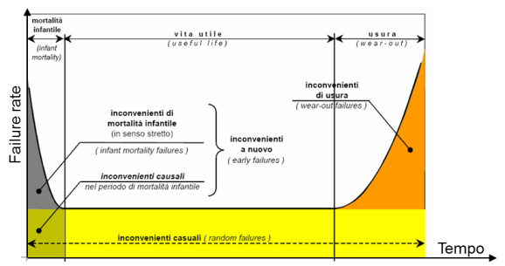
Figura 14
Per ogni periodo di lavoro del componente/sistema si possono associare cause di guasto differenti:
- Durante il periodo di avvio i guasti sono spesso legati a debolezze di progettazione, errori di fabbricazione, errori di installazione, manutenzione scarsa, problemi di qualità del fornitore;
- Durante la vita utile i guasti sono spesso legati ad errori umani;
- Durante la fase di usura i guasti sono spesso legati a problemi dovuti alla carenza di manutenzione (professionale).

La stratificazione dei guasti
La stratificazione è una tecnica utilizzata in combinazione con altri strumenti utili per l'analisi dei dati. Quando dati derivanti da fonti diverse vengono concentrati tutti insieme, è difficile individuarne il significato. La stratificazione serve proprio per separarli in modo da trarne alcune informazioni ed indirizzare le attività di miglioramento.

Stratificazione dei guasti per causa radice
È possibile stratificare il numero di fermi ed il tempo di fermo dovuto ai guasti in funzione della causa radice che ha provocato il guasto. Tali causali possono essere raccolte attraverso i moduli EWO.

Le figure sotto esemplificano le attività di miglioramento da introdurre ed i pilastri da coinvolgere a seconda della categoria della causa radice.

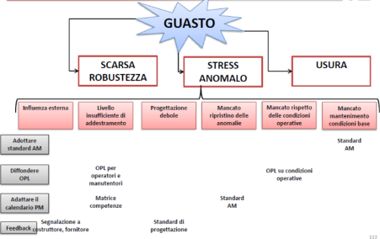
Figura 15 - esempio di legame di causa di guasto con azioni correttive

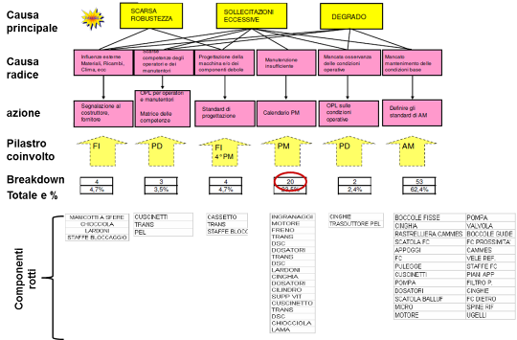

Stratificazione dei guasti per tipologia
Seguendo al classificazione per tipologia, è possibile classificare i guasti in:
- Guasti meccanici
- Guasti elettrici

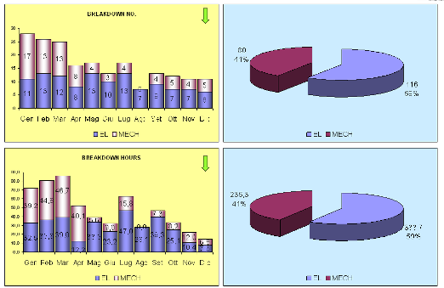
Figura 16 - esempio di classificazione per tipologia

Classificazione dei dati e priorità di intervento
La tecnica maggiormente utilizzata nell’ambito della classificazione dei dati è l’analisi ABC o di Pareto. L’analisi di Pareto è utile per definire delle priorità di intervento, in quanto definisce quali sono i maggiori fattori che hanno influenza su un dato fenomeno.
Una volta creato il digramma di Pareto, si possono identificare 3 categorie (ABC)

- Classe A. Contiene il 20% degli elementi che spiegano l’80% del fenomeno. Ad esempio il 20% delle tipologie di guasto che rappresentano l’80% di tutti i guasti. Qui sono presenti gli elementi di primaria importanza.
- Classe B. Contiene circa il 35% degli elementi che spiegano il 15% del fenomeno. Ad esempio il 35% delle tipologie di guasto che rappresentano il 15% di tutti i guasti. In questa classe sono presenti elementi di importanza secondaria.
- Classe C. Contiene circa il 45% degli elementi che spiegano il 5% del fenomeno. Ad esempio il 45% delle tipologie di guasto che rappresentano il 5% di tutti i guasti. In questa classe sono presenti elementi con scarso impatto sul fenomeno.

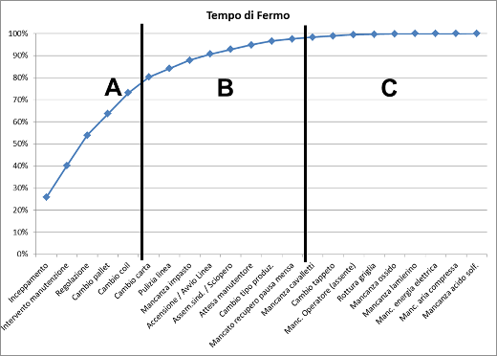
Figura 17 - Esempio di pareto per guasto

Il responsabile della manutenzione decide la strategia manutentiva tenendo conto del numero di eventi presenti in ciascun intervallo. Una rappresentazione utile è il Pareto dei componenti guasti, suddivisi in area meccanica ed elettrica. Il pareto può essere sviluppato per numero di guasti o per tempo totale di guasto.
Nella figura si vede come le prime 5 cause generano circa l’80% dei fermi.

Analisi delle cause di guasto
Per tutti i gusti che si sono presentati nelle macchine riguardanti il cantiere PM è necessario sviluppare degli EWO. In questo modo è possibile raccogliere le cause radice del guasto e delle informazioni aggiuntive su quanto è avvenuto.
Di seguito le linee guida da seguire:

- Compilazione degli EWO per i guasti (definizione problema, hishikawa, 5 perché)
- Stratificare le cause radice (per categoria) e creazione del pareto
- Confrontare il pareto delle cause radice con il pareto dei guasti più impattanti (frequenza e tempo) coinvolgendo il pilastro di competenza

Assessment step 2
L’obiettivo dell’assessment è quello di verificare il livello di implementazione dello Step 2 del pilastro della manutenzione professionale nello stabilimento, di indentificare eventuali aree di criticità e definire le opportune azioni correttive per poter passare allo step successivo.

GXM75F04 - Professional Maintenance - Assessment Step 2

Step 3 – Definizione cicli e standard di manutenzione
Gli obiettivi del terzo step della PM sono:
- ZERO GUASTI
- Consuntivazione dei risultati

Classificazione dei componenti
La criticità dei componenti ne indicano il metodo di gestione. Di seguito è riportato un Flow chart per definire la criticità dei componenti.

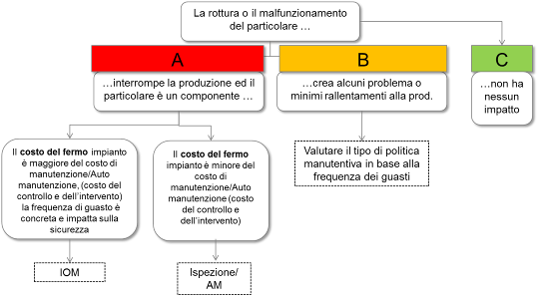

I componenti di classe A sono quelli che se guasti interrompono la produzione. Per i componenti di classe A per cui il costo del fermo impianto è maggiore del costo di manutenzione o dove esistono problemi di sicurezza è necessario provvedere alla costruzione di cicli di manutenzione preventiva (IOM).
Per i componenti di classe A dove il costo di manutenzione è maggior del costo del fermo impianto è comunque necessario inserire, ove possibile, dei cicli di auto manutenzione.

Attività step 3
Di seguito sono riportate le attività da eseguire nello step 3.

- Completare il machine ledger con i componenti di classe A anche se non ho avuto guasti (da machine ledger semplificata a machine ledger completa). Per la classificazione dei componenti si rimanda allo schema sopra.

- Definire politica di gestione dei componenti di classe A scegliendo tra le seguenti possibilità:
- IOM. Stesura dei cicli di manutenzione codificati (IOM) e definitivi (lo fa il leader di manutenzione con i manutentori, validato dall’ingegneria di produzione)
- Ispezione/AM (Le attività di ispezione possono essere fatte dagli operatori attraverso gli standard/checklist AM). Per velocizzare le ispezioni applicare e diffondere soluzione di visual management.

- Consuntivazione risultati.
Nel terzo step è fondamentale arrivare ad una prima consuntivazioni dei risultati della PM.
Alcuni indicatori sono:
- #OPL,
- # EWO evasi
- Costi dei guasti
- costi di manutenzione
- benefici economici
- indicatore sulla manutenzione programmata

L’indicatore si calcola sulla base degli ultimi 2 mesi

Assessment step 3
L’obiettivo dell’assessment è quello di verificare il livello di implementazione dello Step 2 del pilastro della manutenzione professionale nello stabilimento, di indentificare eventuali aree di criticità e definire le opportune azioni correttive per poter passare allo step successivo.

GXM75F05 - Professional Maintenance - Assessment Step 3

Sommario
1 SINTESI CONTENUTI 1
2 CAMPO DI APPLICAZIONE 1
3 RESPONSABILITÀ DI GESTIONE 1
4 RIFERIMENTI 1
5 NOTE 1
6 INTRODUZIONE 2
6.1 Politiche di manutenzione 2
6.1.1 Tipi di politiche di manutenzione 2
6.1.2 Il mix di manutenzione 7
6.1.3 I costi della manutenzione 9
7 I 7 STEP della manutenzione professionale 10
8 Step 0 – Attività preliminari di preparazione 11
8.1 Flusso delle attività del team di Manutenzione 11
8.2 Riunione di manutenzione 11
8.3 Definizione delle risorse per la PM 11
8.4 Il tabellone della Manutenzione Professionale 11
8.4.1 Tabellone generale del pilastro PM 11
8.4.2 Tabellone PM per ogni linea cantiere 11
8.4.3 Tabellone di postazione PM 12
8.5 Calcolo degli Indici di prestazione delle macchine 13
8.5.1 OEE (Overall Equipment Effectiveness) 13
8.5.2 MTBF (Mean Time Before Failure) 17
8.5.3 MTTR (Mean Time To Repair) 17
8.5.4 Numero di guasti 18
8.6 Classificazione delle macchine 18
8.6.1 Struttura della tabella per la classificazione delle macchine 18
8.6.2 Calcolo della priorità 21
8.7 Scelta dell’impianto/ macchine per la PM 21
8.8 Piano di implementazione 22
8.8.1 Definizione degli obiettivi del Pilastro 22
8.8.2 Definizione team 22
8.9 Le 5S in attrezzeria 22
8.10 Sistemazione/riallocazione del magazzino parti di ricambio 23
8.11 EWO – Emergency Work Order 23
8.12 Gestione della competenze dei manutentori: Skill Matrix 25
8.13 Assessment Step 0 26
9 Step 1 – Eliminazione deterioramento forzato e ripristino condizioni di base 27
9.1 Calcolo ed analisi indicatori 27
9.2 Ripristino delle condizioni di base – implementazione AM 27
9.3 Machine Ledger 27
9.3.1 Scomposizione della macchina e classificazione dei componenti : il Machine Ledger completo 27
9.3.2 Gestione semplificata della Machine Ledger 28
9.4 Best Practices 28
9.5 Definire obiettivi del cantiere 28
9.6 Assessment step 1 29
10 Step 2 – Analisi dei guasti 30
10.1 Caratteristiche dei tipi di guasto 30
10.2 Periodo di vita di un componente 30
10.3 La stratificazione dei guasti 31
10.3.1 Stratificazione dei guasti per causa radice 31
10.3.2 Stratificazione dei guasti per tipologia 32
10.3.3 Classificazione dei dati e priorità di intervento 33
10.4 Analisi delle cause di guasto 34
10.5 Assessment step 2 34
11 Step 3 – Definizione cicli e standard di manutenzione 35
11.1 Classificazione dei componenti 35
11.2 Attività step 3 35
11.3 Assessment step 3 36
12 Sommario 37

